
Санкт-Петербургский Государственный Политехнический Университет

Факультет Технической Кибернетики

Кафедра Компьютерные Системы и Программные Технологии

  - Т Ч Ё Т

- лабораторной работе №4

«Моделирование системы диагностирования, построенной с использованием фильтра Калмана»

Вариант №12

Выполнили: гр. 5081/10 Туркин Е.А

Преподаватель: Сабонис С.С.

Санкт-Петербург

2011 г.

- ОСУЩЕСТВИТЬ ПОСТРОЕНИЕ СИСТЕМ ДИАГНОСТИРОВАНИЯ С ИСПОЛЬЗОВАНИЕМ ФИЛЬТРА КАЛМАНА ДЛЯ ОБЪЕКТОВ, ПРЕДСТАВЛЕННЫХ ПРОЦЕССАМИ АВТОРЕГРЕССИИ 1 И 2 ПОРЯДКОВ.

Уравнение авторегрессии:

p
x(n) = m_{x} + ∑a_{i} [x(n − i) − m_{x} ]+ βz(n)

i=1

Где x(n) ∈ N (m_{x} ,σ ) , z(n) ∈ N (0,1)

Процесс авторегрессии первого порядка:

 | x(n) = m_{x} (1− a₁ ) + a₁ x(n −1) + βz(n)
 | Процесс авторегрессии второго порядка:
 | x(n) = m_{x} (1− a₁ − a₂ ) + a₁ x(n −1) + a₂ x(n − 2) + βz(n) , где |  |  |  |  |  |  |  |  |  |  | m_{x} – | математическое
ожидание шума |  |  | возмущения, |  |  |  |  | β - | остаточная |  | дисперсия | шума | возмущения (
β = | (1+ a₂ )[(1− a₂ )² − a² |  |  |  |  | ]
β = |  |  |  |  | 1 |  | ) , z(n) – нормально распределенный случайный процесс.
β = | 1− a₂
 | Введем вектор состояний: |  |  |  |  |  |  | ⎡ X | ₁ (n)⎤ | ⎡ x(n) | ⎤
 |  |  |  |  |  |  |  | X = ⎢ | ⎥ ⁼ | ⎢ | ⎥ .
 |  |  |  |  |  |  |  | ⎣^{X} | ₂ (n)⎦ | ⎣x(n −1)⎦
 | Система уравнений, описывающая процесс авторегрессии второго порядка в
матричной форме:
 | ⎡a |  | a |  | ⎤ |  |  | ⎡1⎤
 | X (n) = ⎢ | 1 |  | 2 | ⎥ X (n −1) + ⎢ ⎥βz(n)
 | ⎣ | 1 | 0 |  | ⎦ |  |  | ⎣⁰⎦ |  | .
Рассчитаем коэффициент a₂ :

a₁ = 0,25

Процесс стационарен, если

⎧a₁ + a ₂ < 1
⎪
⎨a ₂ − a₁ < 1

Пусть а₂ = 0,5.
2. ПРОВЕСТИ МОДЕЛИРОВАНИЕ СИСТЕМЫ В РЕЖИМЕ НОРМАЛЬНОГО ФУНКЦИОНИРОВАНИЯ.

Процесс авторегрессии первого порядка:
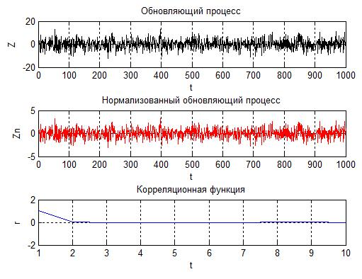

Параметры обн. процесса: Мат. ожидание 0.0060; дисперсия 1.0636 Процесс авторегрессии второго порядка:
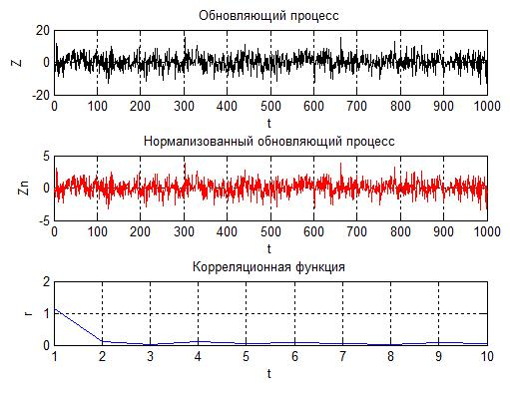

Параметры обн. процесса: Мат. ожидание 0.0570; дисперсия 1.0717

Страница | 3

- ОПРЕДЕЛИТЬ СЛЕДУЮЩИЕ ТИПЫ ДЕФЕКТОВ:

ПОСТОЯННОЕ СМЕЩЕНИЕ УРОВНЯ ШУМОВ В КАНАЛЕ ИЗМЕРЕНИЯ, БАЗОВОЕ ЗНАЧЕНИЕ: НА 4;

УВЕЛИЧЕНИЕ ДИСПЕРСИИ ШУМОВ В КАНАЛЕ ИЗМЕРЕНИЯ, БАЗОВОЕ ЗНАЧЕНИЕ: В 4 РАЗА;

3.1 Процесс авторегрессии первого порядка. Постоянное смещение уровня шумов в канале измерения.

3.1.1 Малый уровень дефекта. Смещение на 2.
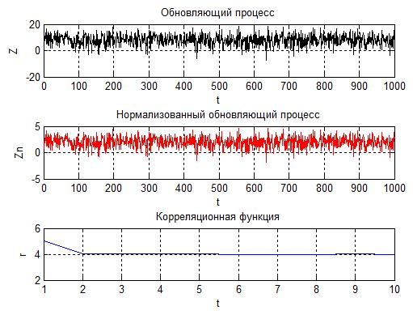

Параметры обн. процесса: Мат. ожидание 2.0057 дисперсия 1.0081

Страница | 4

3.1.2 Средний уровень дефекта. Смещение на 4.
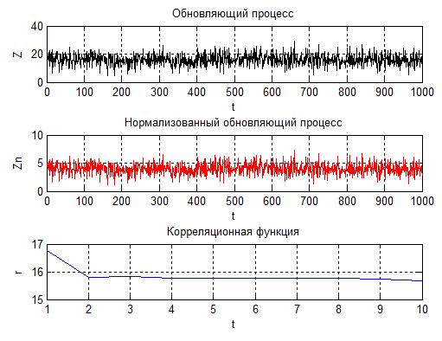

Параметры обн. процесса: Мат. ожидание 3.9815 дисперсия 0.9628 3.1.3 Большой уровень дефекта. Смещение на 6.
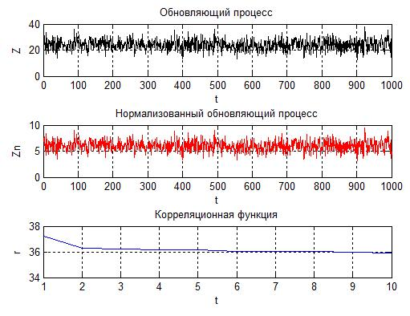

Параметры обн. процесса: Мат. ожидание 6.0217 дисперсия 0.9820

Страница | 5

3.2 Процесс авторегрессии первого порядка. Увеличение дисперсии шумов в канале измерения.

3.2.1 Малый уровень дефекта. Увеличение в 2 раза.
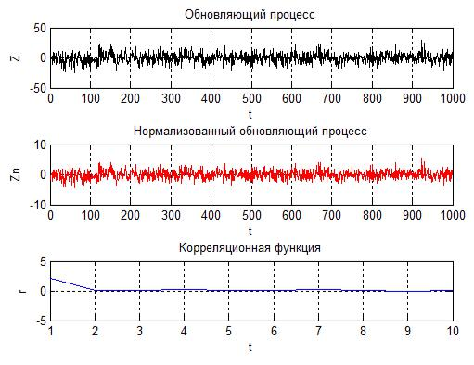

Параметры обн. процесса: Мат. ожидание 0.0059 |  | дисперсия 1.4309
3.2.2 Средний уровень дефекта. Увеличение в |  | 4 раза.
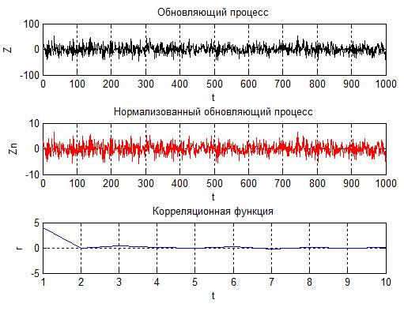

Параметры обн. процесса: Мат. ожидание -0.0094 дисперсия 1.9909

Страница | 6

3.2.3 Большой уровень дефекта. Увеличение в 6 раза.
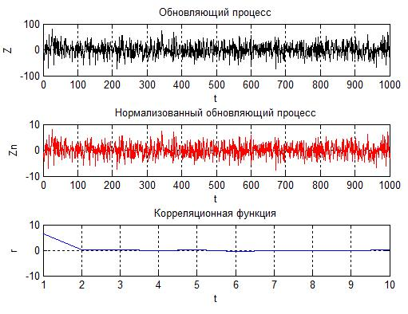

Параметры обн. процесса: Мат. ожидание -0.0011 дисперсия 2.5052

3.3 Процесс авторегрессии второго порядка. Постоянное смещение уровня шумов в канале измерения.

3.3.1 Малый уровень дефекта. Смещение на 2.
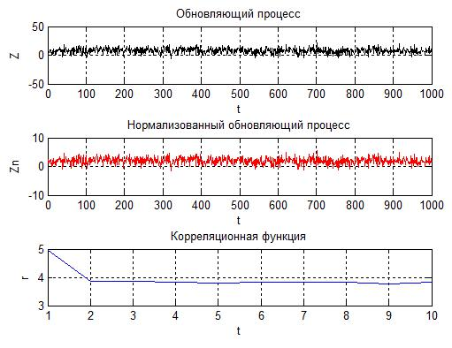

Параметры обн. процесса: Мат. ожидание 1.9446 дисперсия 1.0833

Страница | 7

3.3.2 Средний уровень дефекта. Смещение на 4.
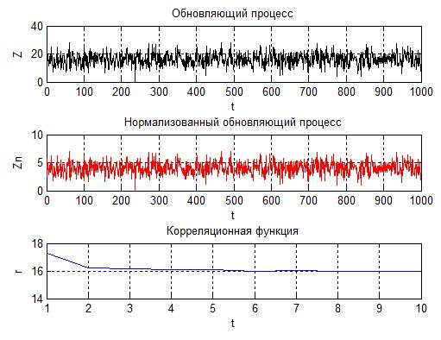

Параметры обн. процесса: Мат. ожидание 4.0140 дисперсия 1.0720 3.3.3 Большой уровень дефекта. Смещение на 8.
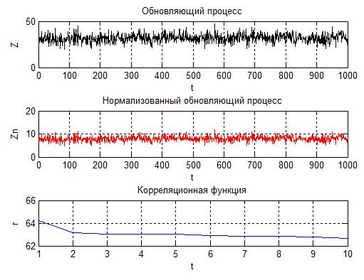

Параметры обн. процесса: Мат. ожидание 7.9455 дисперсия 1.0534

Страница | 8

3.4 Процесс авторегрессии первого порядка. Увеличение дисперсии шумов в канале измерения.

3.4.1 Малый уровень дефекта. Увеличение в 2 раза.
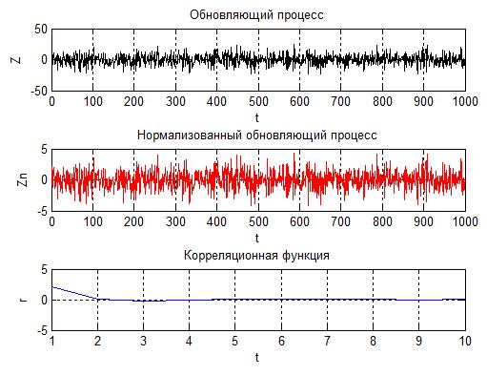

Параметры обн. процесса: Мат. ожидание -0.0018 дисперсия 1.4262 3.4.2 Средний уровень дефекта. Увеличение в 4 раза.
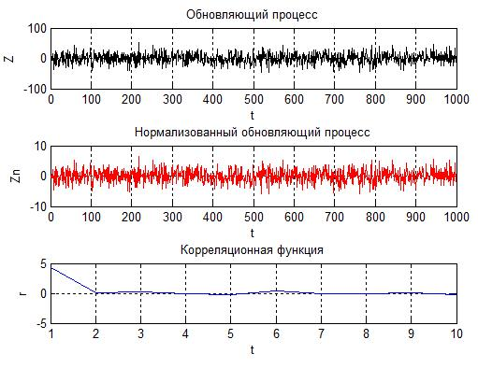

Параметры обн. процесса: Мат. ожидание -0.0060 дисперсия 2.0624

Страница | 9

3.4.3 Большой уровень дефекта. Увеличение в 6 раза.
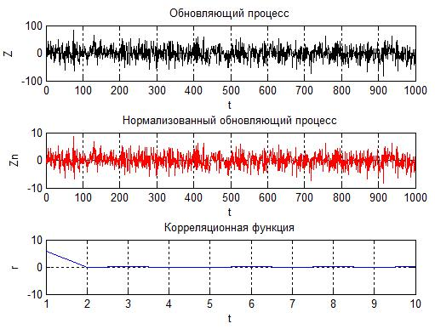

Параметры обн. процесса: Мат. ожидание -0.0472 дисперсия 2.4070

- ВЫВОДЫ

  - данной работе исследовалась система, в которой для оценки переменных состояния объекта диагностирования используется фильтр Калмана. В качестве объекта диагностирования при этом использовались процессы авторегрессии 1го и 2го порядков.

Добавление дефектов в канал измерения привело к смещению оценки на величину мат. ожидания шума и изменению дисперсии, что достаточно ожидаемо, т.к. дефект происходит при самих измерениях.

Страница | 10

